Рассмотри картинку и вспомни все, что ты знаешь о лете.

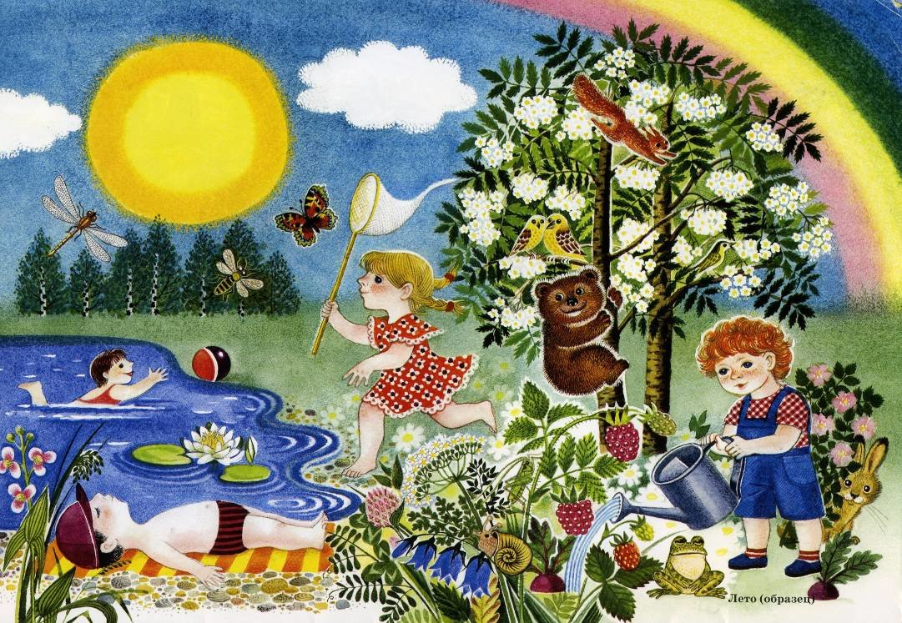
Попробуй составить целый рассказ, договаривая предложения. Начать можно так:
Лето – самое теплое время года, потому что…
Летом много……… Кругом расцветают…В огороде растут…В лесу зреет….У птиц появляются…. Животные меняют зимний мех на… Летом очень жарко, поэтому дети ходят в… Летом ребята любят…
Я очень люблю…
Повтори несколько раз рассказ вместе с мамой. Если ты уже хорошо запомнил – расскажи его сам…. Получилось? Отлично!

